Вариант 1
Инструкция по выполнению работы
На выполнение экзаменационной работы по информатике и ИКТ отводится 1 учебный час (40 минут).
В экзаменационных заданиях используются следующие соглашения:
Обозначения для логических связок (операций):
а) отрицание (инверсия, логическое НЕ) обозначается ¬ (например, ¬А);
б) конъюнкция (логическое умножение, логическое И) обозначается /\(например, А /\ В) либо & (например, А & В);
в) дизъюнкция (логическое сложение, логическое ИЛИ) обозначается \/(например, А \/ В) либо | (например, А | В);
г) символ 1 используется для обозначения истины (истинного высказывания); символ 0 – для обозначения лжи (ложного высказывания).
Приоритеты логических операций: отрицание (инверсия), конъюнкция (логическое умножение, логическое И), дизъюнкция (логическое сложение, логическое ИЛИ).

- В одном из представлений кодировки Unicode на каждый символ отводится два байта. Определите информационный объем слова из тридцати двух символов в этой кодировке.
1) 512 бит 2) 64 бита
3) 256 бит 4) 32 бит
- Для какого из указанных значений числа X истинно выражение (X<3) & ( (X<2) \/ (X>2) )?
1) 1 2) 2 3)3 4) 4

- В каком из перечисленных ниже предложений правильно расставлены
пробелы между словами и знаками препинания?
1) Маше-ложечка, и мне немножечко.
2) Маше — ложечка ,и мне немножечко .
3) Маше — ложечка , и мне немножечко .
4) Маше — ложечка, и мне немножечко.
- В таблице приведена стоимость перевозок между пятью железнодорожными станциями, обозначенными буквами A, B, C, D и E. Укажите схему, соответствующую таблице.
 | A | B | C | D | Е
A |  | 1 | 4 |  | 1
B | 1 |  |  | 3
C | 4 |  |  |  | 2
D |  | 3
E | 1 |  | 2
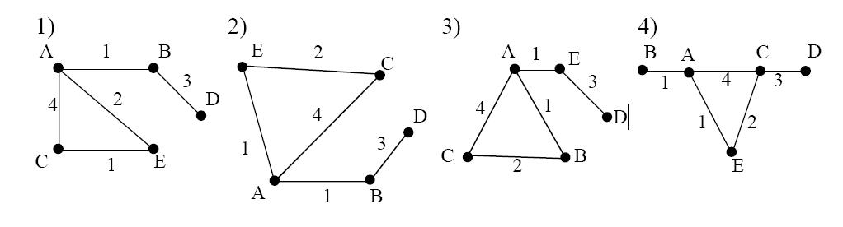
- От разведчика была получена следующая шифрованная радиограмма, переданная с использованием азбуки Морзе:
- · · - · · - - · · - - - - ·
При передаче радиограммы было потеряно разбиение на буквы, но известно, что в радиограмме использовались только следующие буквы:
И | А | Н | Г | Ч
· · | · - | - · | - - · | - - - ·
Определите текст радиограммы.
1) ГАИГАЧ
2) НАИГАН
3) НАИГАЧ
4) ГАИГАН
- Пользователь работал с каталогом C:\Физика\Задачи\Кинематика. Сначала он поднялся на один уровень вверх, затем еще раз поднялся на один уровень вверх и после этого спустился в каталог Экзамен. Запишите полный путь каталога, в котором оказался пользователь.
1) С:\Физика
2) С:\Экзамен
3) С:\Физика\Экзамен
4) С:\Физика\Задачи\Экзамен
- При сохранении картинки был изменен формат файла. Несжатый файл с использованием RGB-кодирования (3 байта на точку) сохранили с использованием 256 цветной палитры цветов. Во сколько раз уменьшился объем получившегося файла?
1) в 2 2) в 3 3) в 4 4) в 5
- Сколько Мбайт информации содержит сообщение объемом 2²³ бит? В ответе укажите одно число.
- Определите значение переменной с после выполнения фрагмента алгоритма, записанного в виде блок-схемы:
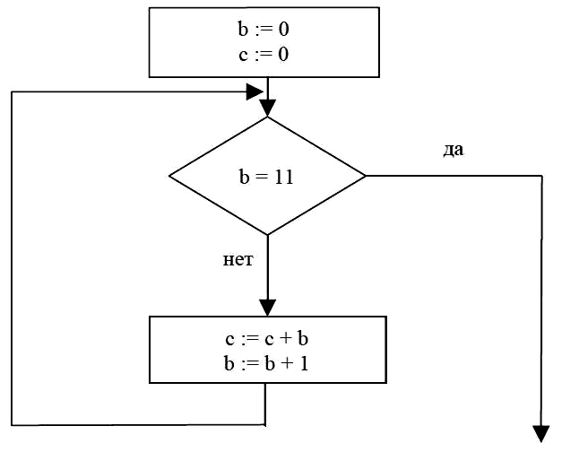
Примечание: знаком := обозначена операция присваивания. В ответе укажите одно число — значение переменной с.
- В алгоритме, записанном ниже, используются целочисленные переменные a и b, а также операции, приведенные в таблице.
Обозначение | Тип операции
:= | Присваивание
+ | Сложение
- | Вычитание
* | Умножение
/ | Деление
Определите значение переменной a после исполнения алгоритма:
a := 4
b := 8+2*a
a := b/2*a
Порядок действий соответствует правилам арифметики. В ответе укажите одно число — значение переменной a.
- Ниже в табличной форме представлен фрагмент базы данных о результатах тестирования учащихся:
Фамилия | Пол | Математика | Химия | Информатика | Биология
Аганян | ж | 82 | 46 | 32 | 70
Воронин | м | 43 | 45 | 74 | 23
Григорчук | м | 54 | 68 | 75 | 83
Роднина | ж | 71 | 56 | 82 | 79
Сергеенко | ж | 33 | 74 | 38 | 46
Черепанова | ж | 18 | 83 | 28 | 61
Сколько записей в данном фрагменте удовлетворяют условию
«Пол=’м’ ИЛИ Химия>Биология»?
В ответе укажите одно число — искомое количество записей.

- Дан фрагмент электронной таблицы:
 | А | В | С
1 | 4 | 6 | =A2+B2
2 | =2*A1 | =A2-B1 | =C1-B2*2
Определите значение, записанное в ячейке C2. В ответе укажите одно число — искомое значение.
- Скорость передачи данных через ADSL-соединение равна 512000 бит/c. Передали файл размером 125 Кб. Определите время передачи в секундах. В ответе укажите одно число.

